数据挖掘系统
设计文档

班级：信息安全1101
姓名：夏晓玲
学号：20110806123
指导老师：廖波

2014.08.25-9.19

一、 引言 3
1、 需求分析 3
2、目的 3
二、系统设计概述 3
1、项目简介 3
2、项目任务 3
3、开发平台与工具 4
三、算法说明 4
1、经典算法 4
2、 使用算法 5
四、 预处理 6
五、挖掘任务 7
1、 问题 7
2、 挖掘目标 8
六、系统实现与测试 8

引言

需求分析
数据收集和数据存储技术的快速进步使得各组织机构可以积累海量数据。然而，提取有用的信息已经成为巨大的挑战。通常，由于数据量太大，无法使用传统的数据分析工具盒技术处理它们。有事即使数据集相对较小，由于数据本身的非传统特点，也不能使用传统的方法处理。在另外一些情况下，需要回答的问题不能使用已有的数据分析技术来解决。这样就需要开发新的方法。
数据挖掘（Data mining），又译为资料探勘、数据采矿。它是数据库知识发现（英语：Knowledge-Discovery in Databases，简称：KDD)中的一个步骤。数据挖掘一般是指从大量的数据中通过算法搜索隐藏于其中信息的过程。数据挖掘通常与计算机科学有关，并通过统计、在线分析处理、情报检索、机器学习、专家系统（依靠过去的经验法则）和模式识别等诸多方法来实现上述目标。

2、目的
预测任务：这些任务的目标是根据其他属性的值，预测特定属性的值。被预测的属性一般称目标变量或因变量，而用来做预测的属性称说明变量或自变量。

描述任务：目标是到处概括数据中潜在联系的模式（相关、趋势、聚类、轨迹和异常）。本质上，描述性数据挖掘任务通常是探查性的，并且常常需要后处理技术验证和解释结果。

二、系统设计概述

1、项目简介
项目是数据挖掘系统设计，全程设计一个完整的系统，根据具体要求去获取数据进行处理，选择合适的数据挖掘算法和评价方式，最后对挖掘出的知识进行可视化呈现。

2、项目任务
项目名称：数据挖掘系统设计
项目内容：1） 根据具体挖掘任务获取数据；
2） 数据预处理；
3） 数据挖掘算法实现与优化；
4） 对挖掘出的知识进行评价和过滤
5） 可视化呈现；

3、开发平台与工具
(1)Java eclipse
(2)SQL server 2012
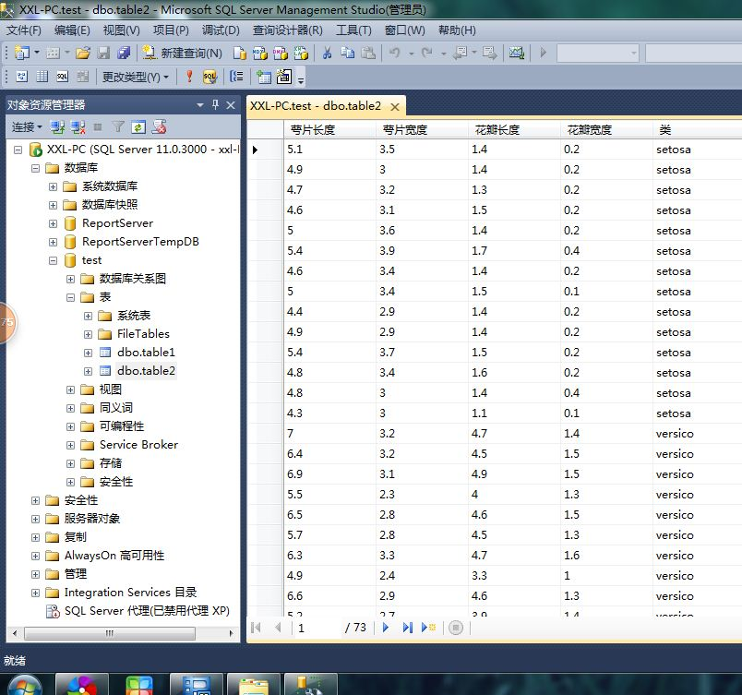
数据存储在SQL server 2012中。

三、算法说明

1、经典算法
1） C4.5：是机器学习算法中的一种分类决策树算法，其核心算法是ID3算法。
2） K-means算法：是一种聚类算法。
3） SVM：一种监督式学习的方法，广泛运用于统计分类以及回归分析中
4) Apriori ：是一种最有影响的挖掘布尔关联规则频繁项集的算法。
5) EM：最大期望值法。
6) pagerank：是google算法的重要内容。
7) Adaboost:是一种迭代算法，其核心思想是针对同一个训练集训练不同的分类器然后把弱 分类器集合起来，构成一个更强的最终分类器。
8) KNN:是一个理论上比较成熟的的方法，也是最简单的机器学习方法之一。
9) Naive Bayes：在众多分类方法中，应用最广泛的有决策树模型和朴素贝叶斯（Naive Bayes）
10) Cart：分类与回归树，在分类树下面有两个关键的思想，第一个是关于递归地划分自变量空间的想法，第二个是用验证数据进行减枝

使用算法
使用k-means算法。

k-means 算法接受输入量 k ；然后将n个数据对象划分为 k个聚类以便使得所获得的聚类满足：同一聚类中的对象相似度较高；而不同聚类中的对象相似度较小。聚类相似度是利用各聚类中对象的均值所获得一个“中心对象”（引力中心）来进行计算的。

基本步骤：
（1） 从 n个数据对象任意选择 k 个对象作为初始聚类中心；
（2） 根据每个聚类对象的均值（中心对象），计算每个对象与这些中心对象的距离；并根据最小距离重新对相应对象进行划分；
（3） 重新计算每个（有变化）聚类的均值（中心对象）；
（4） 计算标准测度函数，当满足一定条件，如函数收敛时，则算法终止；如果条件不满足则回到步骤（2）。

分析和评价：
k-means 算法接受输入量 k ；然后将n个数据对象划分为 k个聚类以便使得所获得的聚类满足：同一聚类中的对象相似度较高；而不同聚类中的对象相似度较小。聚类相似度是利用各聚类中对象的均值所获得一个“中心对象”（引力中心）来进行计算的。
k-means 算法的工作过程说明如下：首先从n个数据对象任意选择 k 个对象作为初始聚类中心；而对于所剩下其它对象，则根据它们与这些聚类中心的相似度（距离），分别将它们分配给与其最相似的（聚类中心所代表的）聚类；然后再计算每个所获新聚类的聚类中心（该聚类中所有对象的均值）；不断重复这一过程直到标准测度函数开始收敛为止。一般都采用均方差作为标准测度函数. k个聚类具有以下特点：各聚类本身尽可能的紧凑，而各聚类之间尽可能的分开。
算法的时间复杂度上界为O(n*k*t), 其中t是迭代次数。
k-means算法是一种基于样本间相似性度量的间接聚类方法，属于非监督学习方法。此算法以k为参数，把n 个对象分为k个簇，以使簇内具有较高的相似度，而且簇间的相似度较低。相似度的计算根据一个簇中对象的平均值（被看作簇的重心）来进行。此算法首先随机选择k个对象，每个对象代表一个聚类的质心。对于其余的每一个对象，根据该对象与各聚类质心之间的距离，把它分配到与之最相似的聚类中。然后，计算每个聚类的新质心。重复上述过程，直到准则函数收敛。k-means算法是一种较典型的逐点修改迭代的动态聚类算法，其要点是以误差平方和为准则函数。逐点修改类中心：一个象元样本按某一原则，归属于某一组类后，就要重新计算这个组类的均值，并且以新的均值作为凝聚中心点进行下一次象元素聚类；逐批修改类中心：在全部象元样本按某一组的类中心分类之后，再计算修改各类的均值，作为下一次分类的凝聚中心点。

预处理
数据挖掘是从大量的，不完全的，有噪声的，模糊的，随即的数据中，提取隐含在其中的，人们事先不知道的，但有潜在的有用信息和知识的过程。

从对不同的源数据进行预处理的功能来分，数据预处理主要包括数据清理，数据集成，数据变换，数据规约等4个基本的功能。

1）数据清理
数据清理要去除源数据集中的噪声数据和无关数据，处理遗漏数据和清洗脏数据，空缺值，识别删除孤立点等。
（1.1）噪声：噪声是一个测量变量中的随即错误和偏差，包括错误的值或偏离期望的孤立点值，对于噪声数据有如下几种处理方法：分箱法，聚类法识别孤立点，回归
（1.2）空缺值的处理：目前最常用的方法是使用最肯呢个的值填充空缺值，如用一个全局常量替换空缺值，使用属性的平均值填充空缺值或将所有元组按照某些属性分类，然后用同一类中属性的平均值填充空缺值。例5.2：一个公司职员平均工资收入为3000元，则使用该值替换工资中“基本工资”属性中的空缺值。
（1.3）清洗脏数据：异构数据源数据库中的数据并不都是正确的，常常不可避免的存在着不完整，不一致，不精确和重复的数据，这些数据统称为“脏数据”,脏数据能使挖掘过程陷入混乱，导致不可靠的输出。清洗脏数据可采用下面的方式：1手工实现方式，2用专门编写的应用程序，3采用概率统计学远离查找数值异常的记录，4对重复记录的检测和删除
2) 数据集成
（2.1） 实体识别问题：在数据集成时候，来自多个数据源的现实世界的实体有时并不一定是匹配的，例如：数据分析者如何才能确信一个数据库中的student_id和另一个数据库中的stu_id值是同一个实体，通常，可以根据数据库或者数据仓库的元数据来区分模式集成中的错误。
（2.2）冗余问题：数据集成往往导致数据冗余，如同一属性多次出现，统一属性命名不一致等，对于属性间冗余可以用先关分析检测到，然后删除。
数据值冲突检测与处理：对于现实世界的同一实体，来自不同数据源的属性值可能不同，这可能是因为表示、比例、或编码、数据类型、单位不统一、字段长度不同。
3） 数据变换
数据变换主要是找到数据的特征表示，用维变换或转换方法减少有效变量的数目或找到数据的不变式，包括规格化，规约，却换，旋转，投影等操作。
规格化是指将元组集按照规格化条件进行合并，也就是属性值量纲的归一化处理。规格化定义了属性的多个取值到给定虚拟值的对应关系，对于不同的数值属性特点，一般可以分为取值连续和取值分散的数值属性规格化问题。
4）规约：是指将元祖按语义层次结构合并，语义层次结构定义了元组属性值之间的语义关系，规约化和规约能大量减少元组个数，提高计算效率，同时，规格化和规约过程提高了知识发现的起点，使得一个算法能够发现多层次的知识，适应不同应用的需要。
数据规约是将数据库中的海量数据进行规约，规约之后的数据仍接近于保持原数据的完整性，但数据量相对小的多，这样进行挖掘的性能和效率会得到很大的提高。
数据规约的策略主要有数据立方体聚集，维规约，数据压缩，数值压缩，离散化和概念分层。
（4.1）维规约：通过删除不相关的属性（或纬）减少数据量，不仅仅压缩了数据集，还减少了出现在发现模式上的属性数目，通常采用属性子集选择方法找出最小属性集，使得数据类的概率分布尽可能的接近使用所有属性的原分布
（4.2）数据压缩，数据压缩分为无损压缩和有损压缩，比较流行和有效的有损数据压缩方法是小波变换和主要成分分析，小波变换对于稀疏或倾斜数据以及具有有序属性的数据有很好的压缩效果。
（4.3）数值规约：数值归约通过选择替代的、较小的数据表示形式来减少数据量。数值归约技术可以是有参的，也可以是无参的。有参方法是使用一个模型来评估数据，只需存放参数，而不需要存放实际数据。有参的数值归约技术有以下两种，回归：线性回归和多元回归；对数线性模型：近似离散属性集中的多维概率分布。无参的数值归约技术有3种：直方图，聚类，选样
（4.4）概念分层通过收集并用较高层的概念替换较低层的概念来定义数值属性的一个离散化。概念分层可以用来归约数据，通过这种概化尽管细节丢失了，但概化后的数据更有意义、更容易理解，并且所需的空间比原数据少。对于数值属性，由于数据的可能取值范围的多样性和数据值的更新频繁，说明概念分层是困难的。数值属性的概念分层可以根据数据的分布分析自动地构造，如用分箱、直方图分析、聚类分析、基于熵的离散化和自然划分分段等技术生成数值概念分层。由用户专家在模式级显示地说明属性的部分序或全序，从而获得概念的分层；只说明属性集，但不说明它们的偏序，由系统根据每个属性不同值的个数产生属性序，自动构造有意义的概念分层。

我使用的预处理方法主要分成三个步骤。
一是对三维数据进行维规约，只取相关性大的两个属性数据，舍弃其他属性。
二是对缺失的值进行补充，用其他完整的值计算出平均值赋给缺失的值。
三是数据变换。因为数据较小在坐标上显示不好看所以把它投影到大一点的面积上，x值乘以5，y值乘以10.

五、挖掘任务

问题
任务：根据花的特征预测花的种类。本例考虑根据是否属于Setosa、Versicolour、Virginica这三类之一对鸢尾花（Iris）进行分类。花瓣宽度分成low、medium、high三类，分别对应于区间[0, 0.75)、[0.75, 1.75)、[1.75, )。花瓣长度也分成low、medium、high三类，分别对应于区间[0, 2.5)、[2.5, 5)、[5, )。根据花瓣宽度和长度的这些类别，可以推出如下规则。

花瓣宽度和花瓣长度为low蕴涵Setosa。
花瓣宽度和花瓣长度为medium蕴涵Versicolour。
花瓣宽度和花瓣长度为high蕴涵Virginica。

挖掘目标
根据花瓣宽度和花瓣长度进行花的分类，其他两个属性与花瓣类型关联不大。得到结果预测花的种类。Setosa种类的花完全可以与Versicolour和Virginica种类的花分开，但是后两类花在这些属性上有一些重叠。

六、系统实现与测试

1、程序主界面
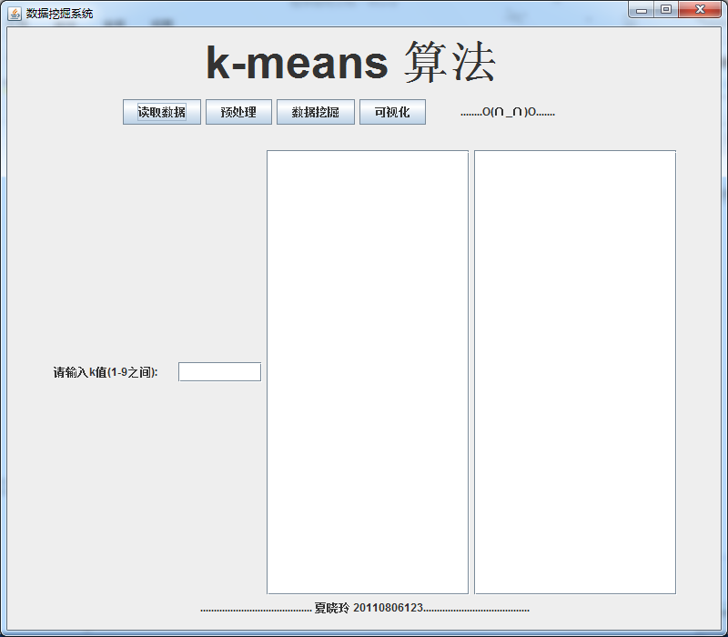
- 读取数据
连接数据库，读取鸢尾花的数据。
显示在第一个框里。
从sql server 2012中读取数据。
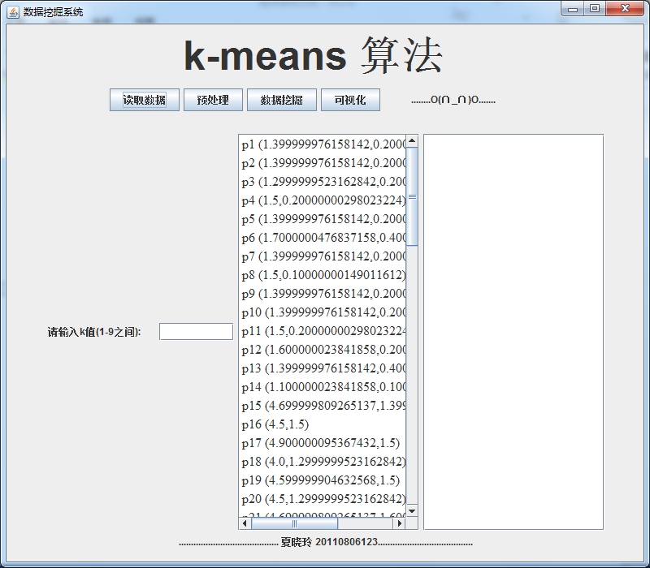
- 预处理
进行了三部。
一是对三维数据进行维规约，只取相关性大的两个属性数据，舍弃其他属性。
二是对缺失的值进行补充，用其他完整的值计算出平均值赋给缺失的值。
三是数据变换。因为数据较小在坐标上显示不好看所以把它投影到大一点的面积上，x值乘以5，y值乘以10.
处理之后的数据在第一个框里显示。
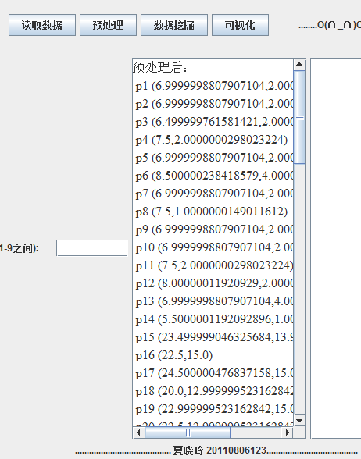
- 数据挖掘
使用k-means算法对数据进行挖掘。
因为鸢尾花是分为三类，所以k值填3.
聚类之后的结果在第二框中显示。
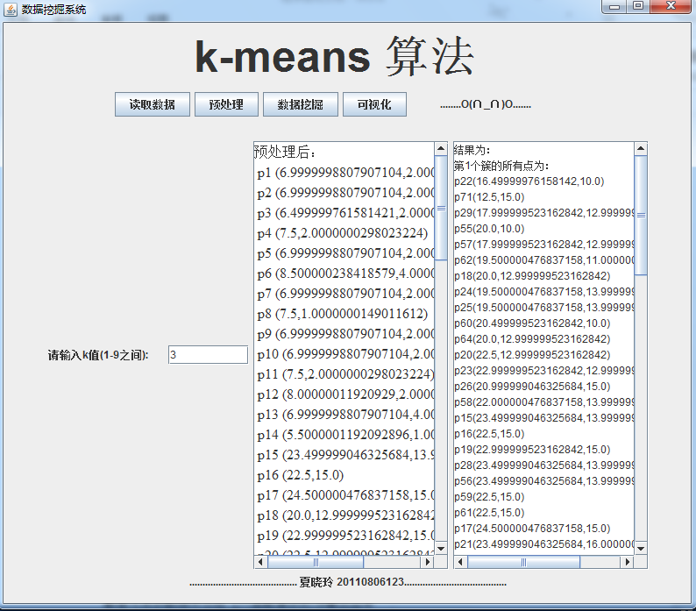
- 可视化
聚类之后的数据在坐标上以簇聚集的形式展示出来。
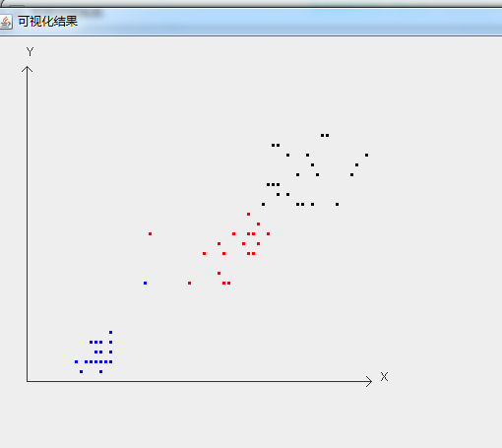
- 结果分析
鸢尾花数据集包括三个鸢尾花种，setosa,versicolour和virginica。每个花用五种属性描述：萼片长度、萼片宽度、花瓣长度、花瓣宽度、类。
根据花瓣宽度和花瓣长度进行花的分类，其他两个属性与花瓣类型关联不大。得到结果预测花的种类。结果是正确的。和书上例题的图基本一致。

